**ACTUACIÓN SOBRE RED CALLE ALFONSO VI 11 (LOGROÑO):**

* **FINCAS AFECTADAS:** C/ ALFONSO VI
* **N. ACT. JAZZTEL LAR10001-CR000312-01**
* **DESCRIPCION DE LA ORDEN DE TRABAJO:**

En el municipio de Logroño ,calle alfonso VI 11 , se ha roto el RISER de 24FO de la cto 029-26-509707 y es necesario cambiar el RISER por otro.

**ANTECEDENTES:**

En el municipio de Logroño ,calle alfonso VI 11 , se ha roto el RISER de 24FO de la cto 029-26-509707 y es necesario cambiar el RISER por otro que va desde la cto hasta la cd1 de la escalera O izquierda.Seria el mismo recurrido y metros de cableado (170M)

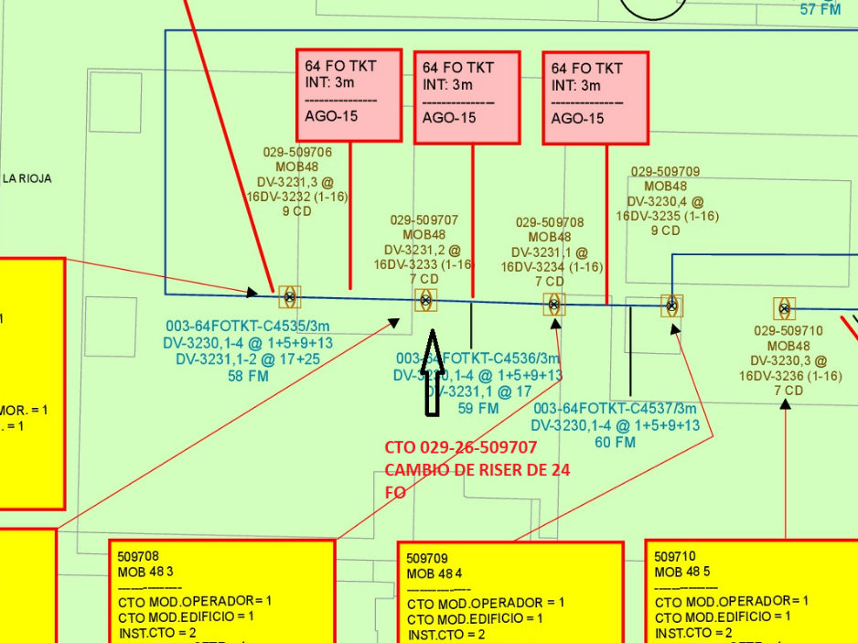

*1.1.- TELEFONOS DE CONTACTO:*

David García 600 420 850

*1.2.- FECHAS IMPORTANTES:*

- Lo antes posible

1. **TRABAJOS A REALIZAR:**

Estando en la CTO 029-26-509707, se cortaría el cable RISER de 24 FO y se sustituiría por otro que va desde la cto hasta la cd1 de la escalera O izquierda.El cable sigue con el mismo trazado y metros de cableado de RISER de 24 FO 170M.El corte afectaría los abonados conectados en la 029-26-509707

Sería necesario pedir TP, ya que los clientes conectados, estarán momentáneamente sin cobertura.

*2.1.- CABLE Y CTO:*

|  |  |  |
| --- | --- | --- |
| CABLE RISER | ELEMENTO INICIAL | ELEMENTO FINAL |
| 24 FO | CTO 029-26-509707 | CD1 |
|  |  |  |

1. **DESGLOSE DE MATERIALES:**

24 FO RISER : 170 metros aproximadamente